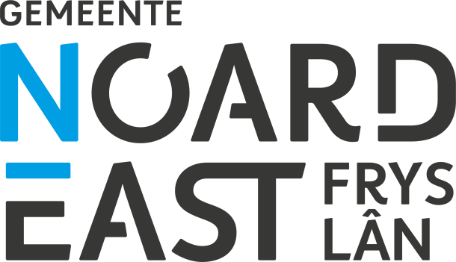
Kennisgeving incidentele festiviteit

Inzake horeca inrichtingen, op grond van artikel 4:3 Algemene Plaatselijke Verordening gemeente Noardeast-Fryslan 2020

Nadere inlichtingen kunt u krijgen bij team Vergunningverlening, telefoonnummer 0519 298888.

Aankruisen welke horeca van toepassing is:
O Commerciële horeca
O Paracommercie:
O gericht op activiteiten van sportieve aard (waaronder sportkantines)
O overig (waaronder dorpshuizen)

1. Aanvrager (vergunninghouder alcoholvergunning)
KVKnr: __________________________________________________
Naam: __________________________________________________
Adres: __________________________________________________
Postcode en Woonplaats: __________________________________________________
Telefoonnummer: __________________________________________________
Emailadres: __________________________________________________

2. Gegevens contactpersoon
Naam: __________________________________________________
Functie: __________________________________________________
Telefoonnummer: __________________________________________________
Emailadres: __________________________________________________

3. Gegevens festiviteit
Korte omschrijving festiviteit: __________________________________________________
Datum en tijdstip festiviteit ___ - ___ - ______ van _______ uur tot _______ uur.

Aantal eerdere meldingen
dit jaar: _____

4. Ondertekening
Ondergetekende verklaart vorenstaande naar waarheid te hebben ingevuld en tijdens de hiervoor genoemde festiviteit datgene te doen wat redelijkerwijs van hem/haar kan worden gevergd om ontoelaatbare hinder als gevolg van de activiteit te voorkomen of te beperken.

Datum: ______________ Handtekening:______________________________________

Dit formulier ten minste twee weken voor aanvang van de festiviteit mailen naar: kccvergunningen@noardeast-fryslan.nl

